混沌运动演示
实验仪器：

 | 包括:
1 | 大型支架底座 | ME-8735
2 | 120 cm 长不锈钢杆 (2) | ME-8741
1 | 45 cm长不锈钢杆 | ME-8736
2 | 多功能钳 (2) | SE-9442
1 | 混沌/驱动 谐振动附件 | CI-6689A
1 | 机械振荡器/驱动器 | ME-8750
1 | 直流电源 | SE-9720
1 | 转动传感器 | CI-6538
1 | 光门端头 | ME-9498A
不包括，但是必须的:
1 | 科学工作室750通用接口 | CI-7650
1 | DataStudio 软件 | CI-6870

实验简介：

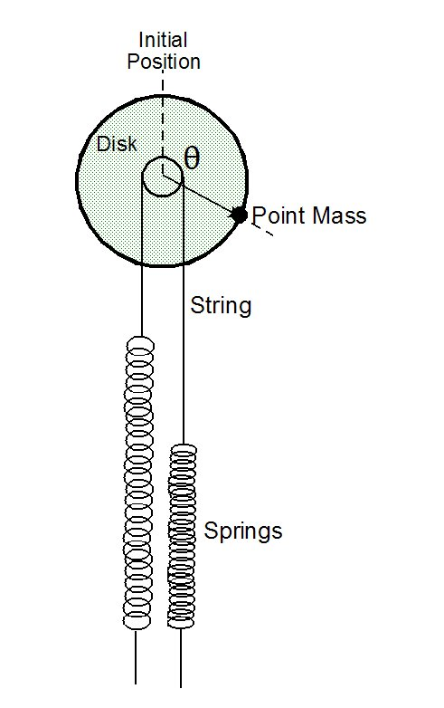
驱动非线性摆的混沌行为是通过探索图形在相空间中的运动和制作庞加勒散点图来实现的。这些散点图用来和非混沌摆的运动进行比较。
振荡器由一个连着两根弹簧的铝盘组成。圆盘边沿处的一个质点使得振动非线性。通过改变正弦驱动的频率来研究从可预见过程到不可预见过程的过渡，通过改变磁阻尼可以改变混沌运动的特征，由转动传感器记录角位置和角速度随时间的变化，再根据角速度和角位置得到实时相图。
同时也可以给出实时的庞加勒图叠加在相图上，这是通过各次驱动臂挡住光门时记录下的相图点来实现的。
图 1: 摆和弹簧
Initial position：初始位置
Disk：盘 point mass：质点
String：细线 springs：弹簧

实验原理：
振荡器由一个连着两根弹簧的铝盘组成。一在铝盘边缘的质点制造振荡器的非线性。这个非线性引起混沌运动。同样，铝盘相当于磁阻尼。
使规则运动成为混沌运动的几个变量可以是不同的。这些变量是驱动频率，驱动振幅，阻尼振幅和初始条件。
有三种不同的方式可以绘制振荡图像：
角位移（θ）—时间
相空间：角速度（ω）—角位移（θ）
庞加莱散点图：驱动力的每个期间的角速度（ω）与角位移（θ）。
相空间和庞加莱散点图对于识别混沌运动非常有效。当是混沌运动时，图是不重复的。

势能阱：
这个摆有两个平衡点，质点的重量造成的两侧的扭矩是从弹簧的扭矩来实现平衡的。为了绘制潜在能量U与角度θ的关系图，在垂直方向忽略摆的质量，忽略磁阻尼和驱动力，把钟摆看做自由振荡。测量角速度，从而可以计算动能（K）。然后用能量守恒定律计算势能：
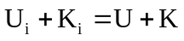
因为钟摆从静止开始运动到最大位移，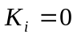
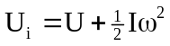
又因为Ui= 常数 =
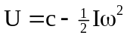
因此，通过绘制负的角速度的平方（-ω2）与角位移（ θ）的关系曲线图可以建立势能阱的形状。

设置：

在支架底座上安装驱动并在驱动上附加光门，如图2所示。
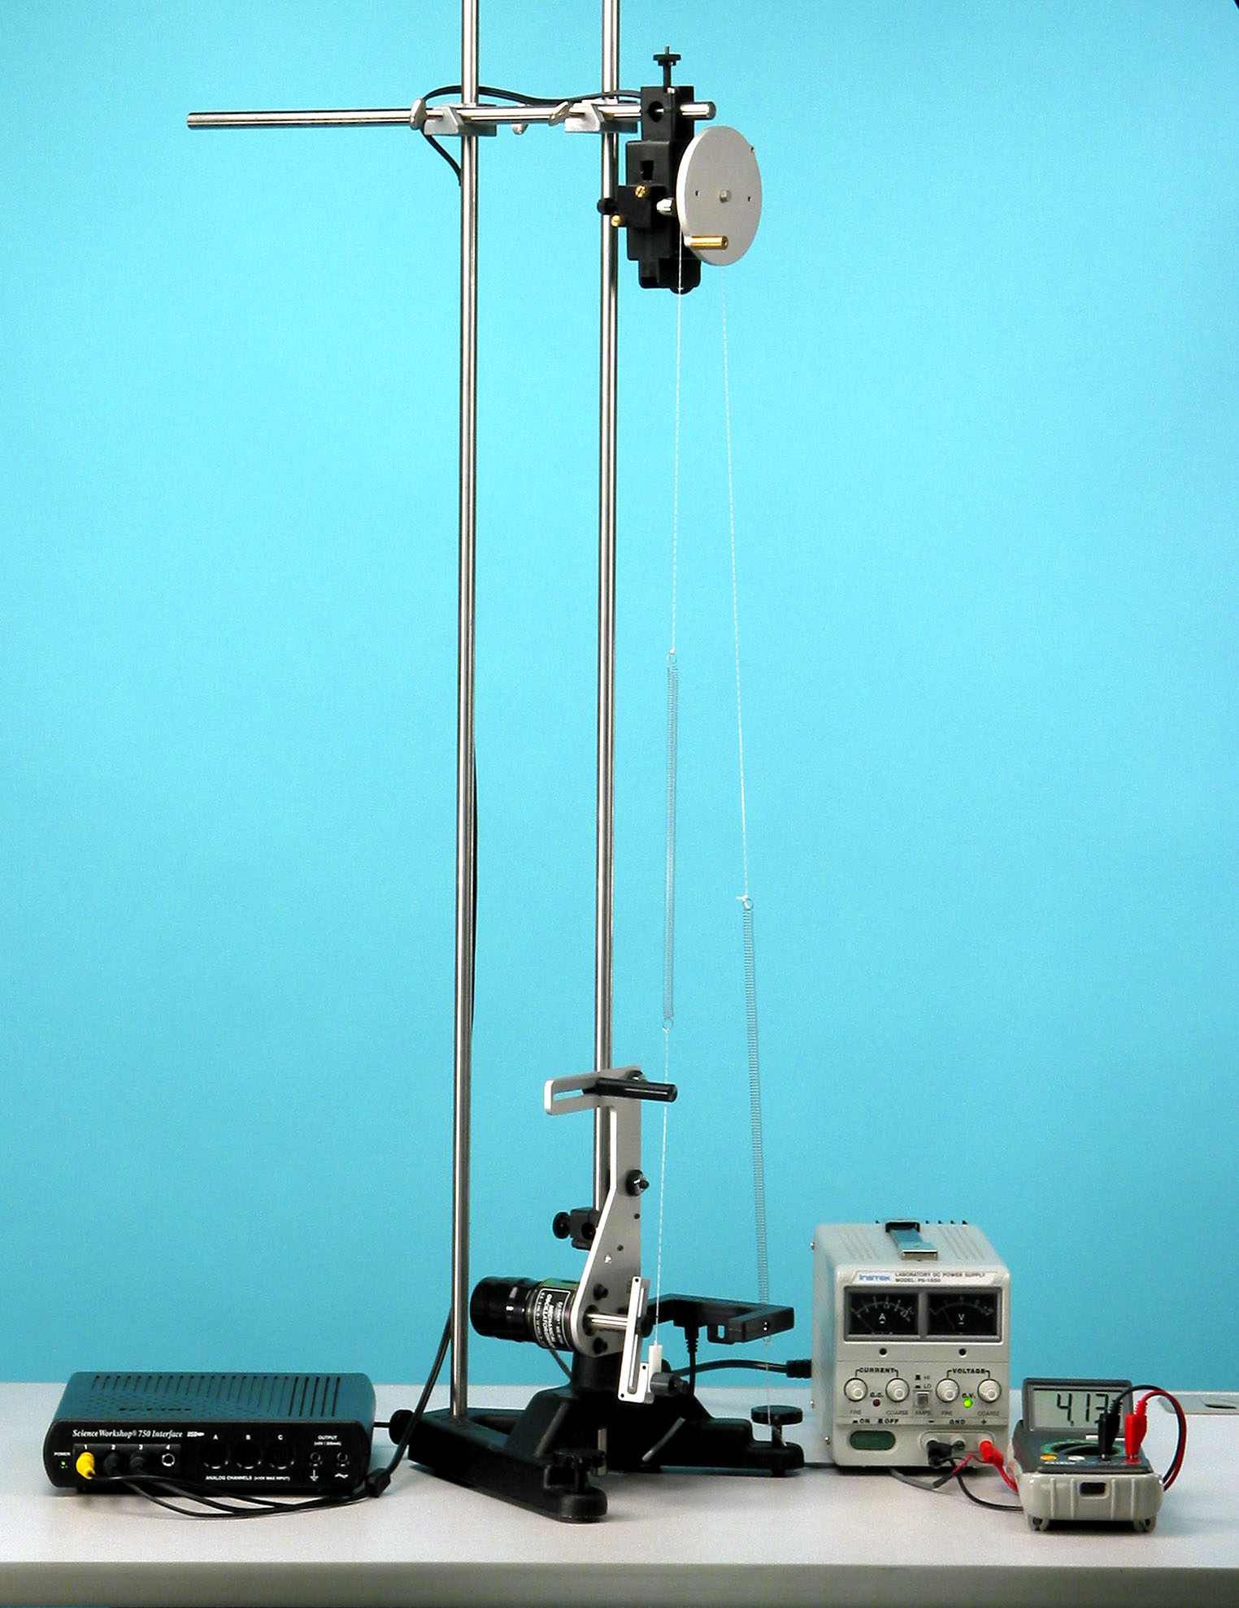
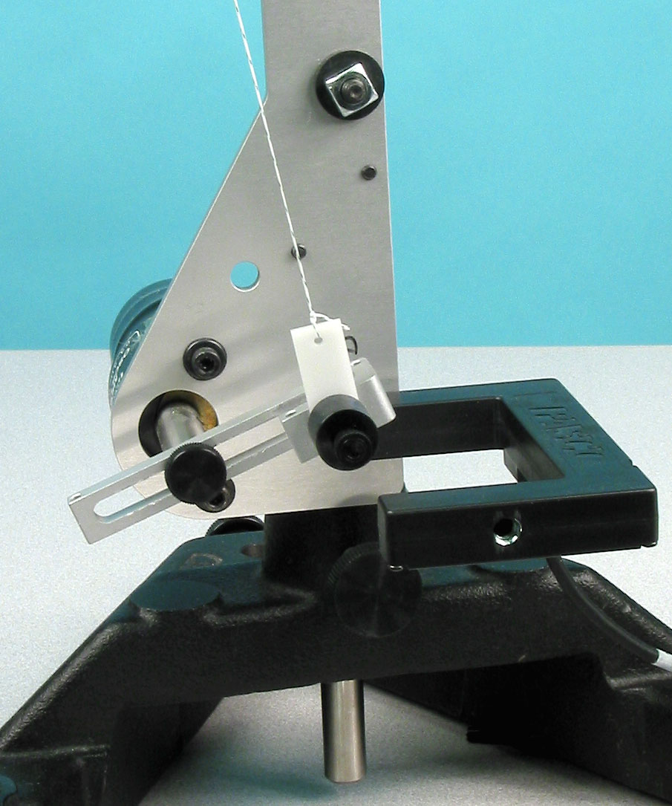
图2 驱动光门图

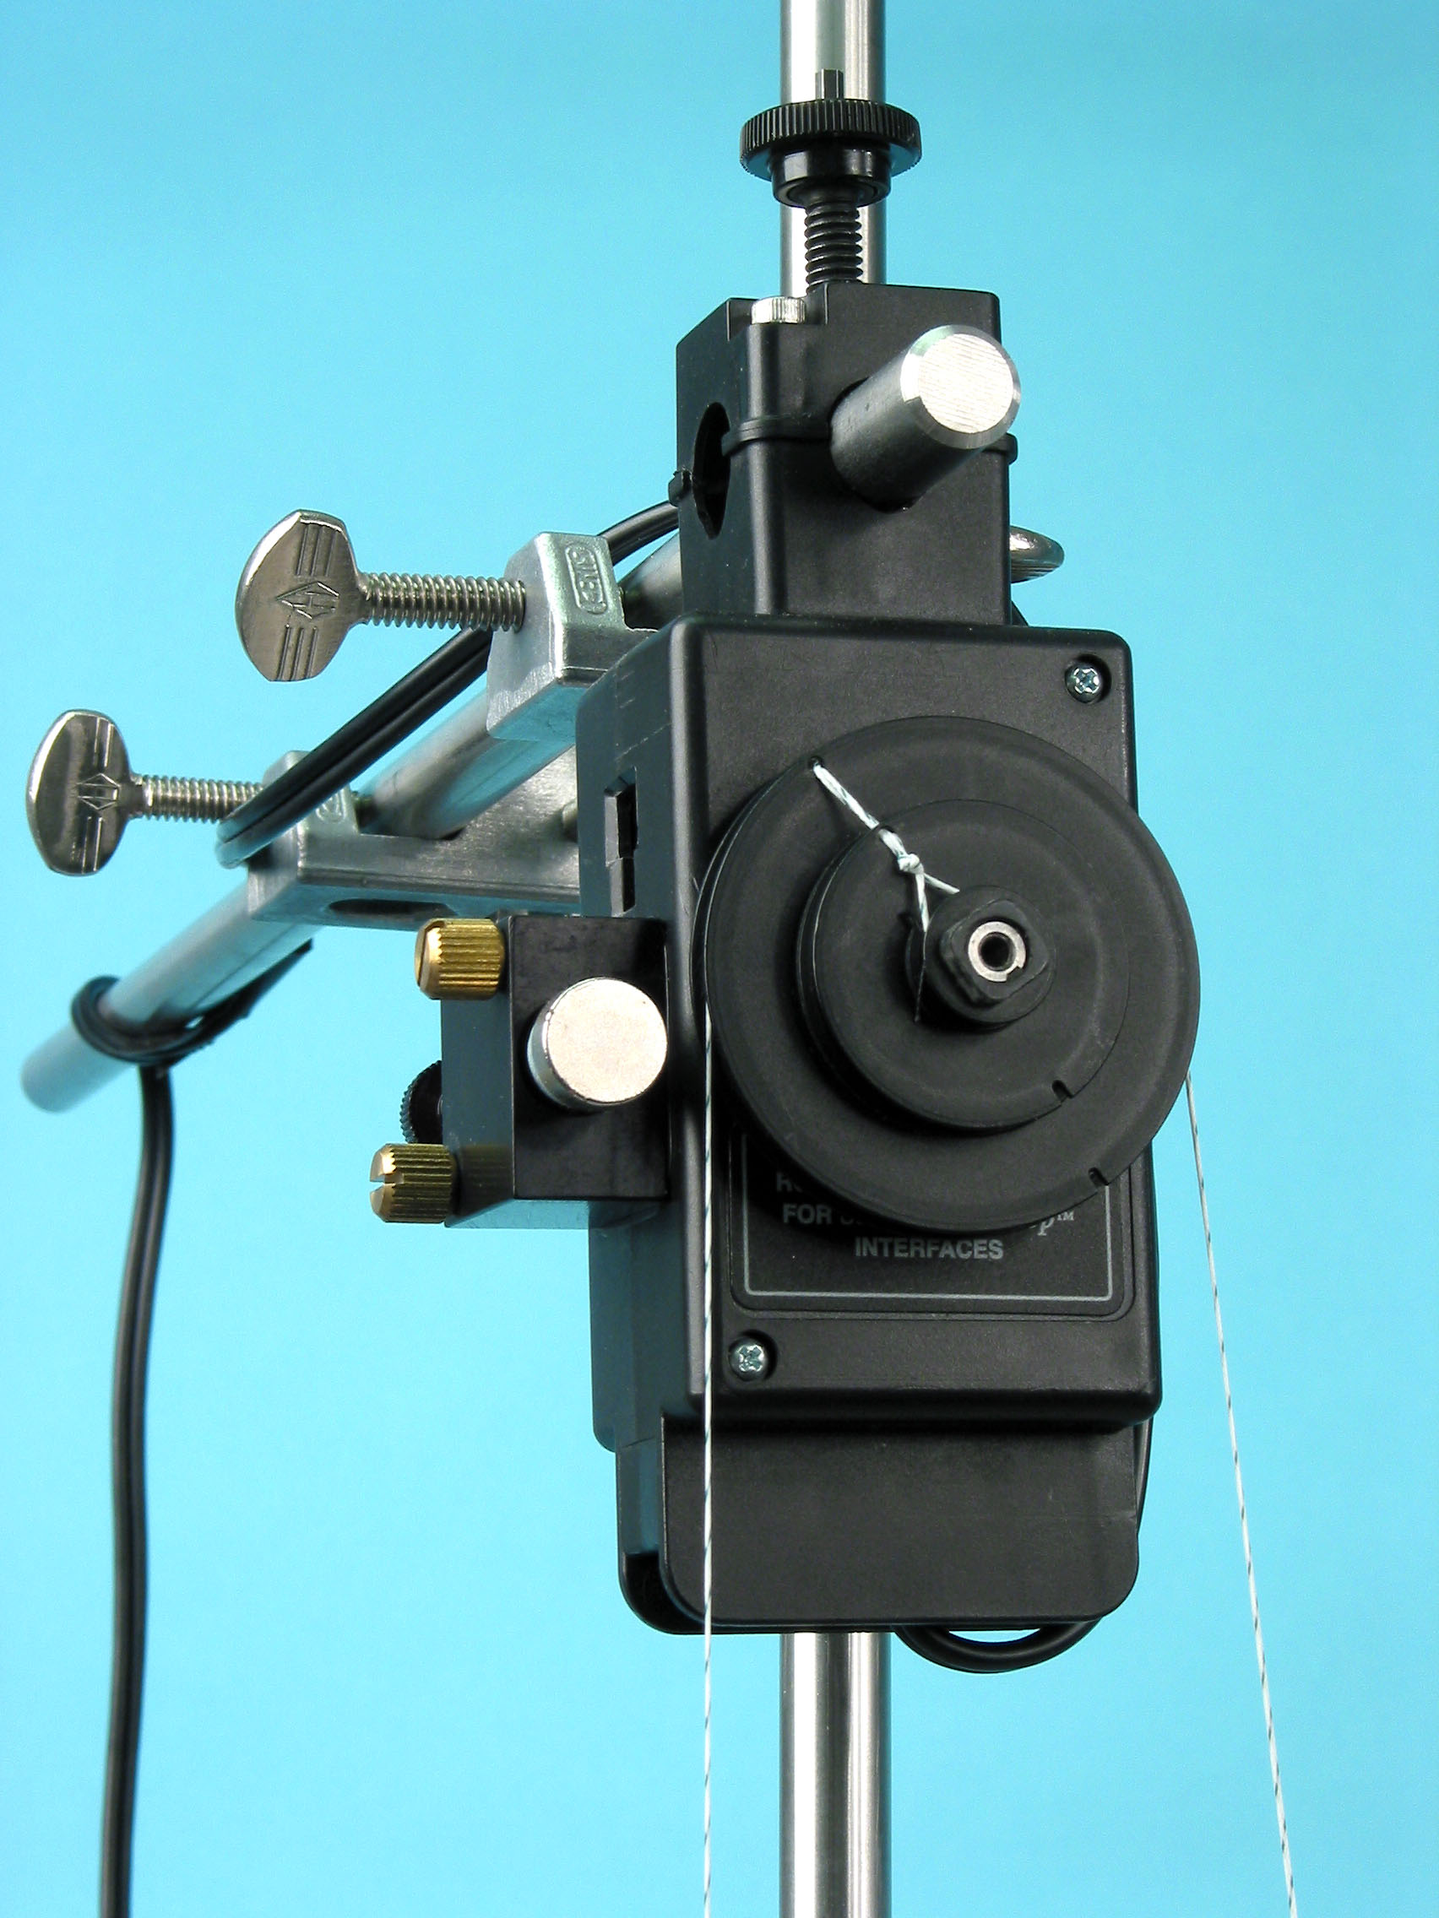

图4 连接细绳图 图3 完全安装图

将两根立杆用横杆在顶部连接使其更稳定，见图3。
将转动传感器安装在横杆上。
切一段长度约1.5米的细绳。绳子的中心系在转动传感器滑轮的最小的一阶，见图4。绳子两端穿过滑轮的最大一阶的侧孔。把绳子的两端缠绕在滑轮的最大一阶。
5． 在驱动上，旋转驱动臂直至它垂直向下。用绳子穿过驱动器顶部的导孔系在驱动臂上。将其中一个弹簧的一端系在这根绳子上。让弹簧底端靠近驱动的导孔。
在基座的调平螺钉上系一段绳子（长约10厘米）。将另一个弹簧的一端系在这根绳子上。
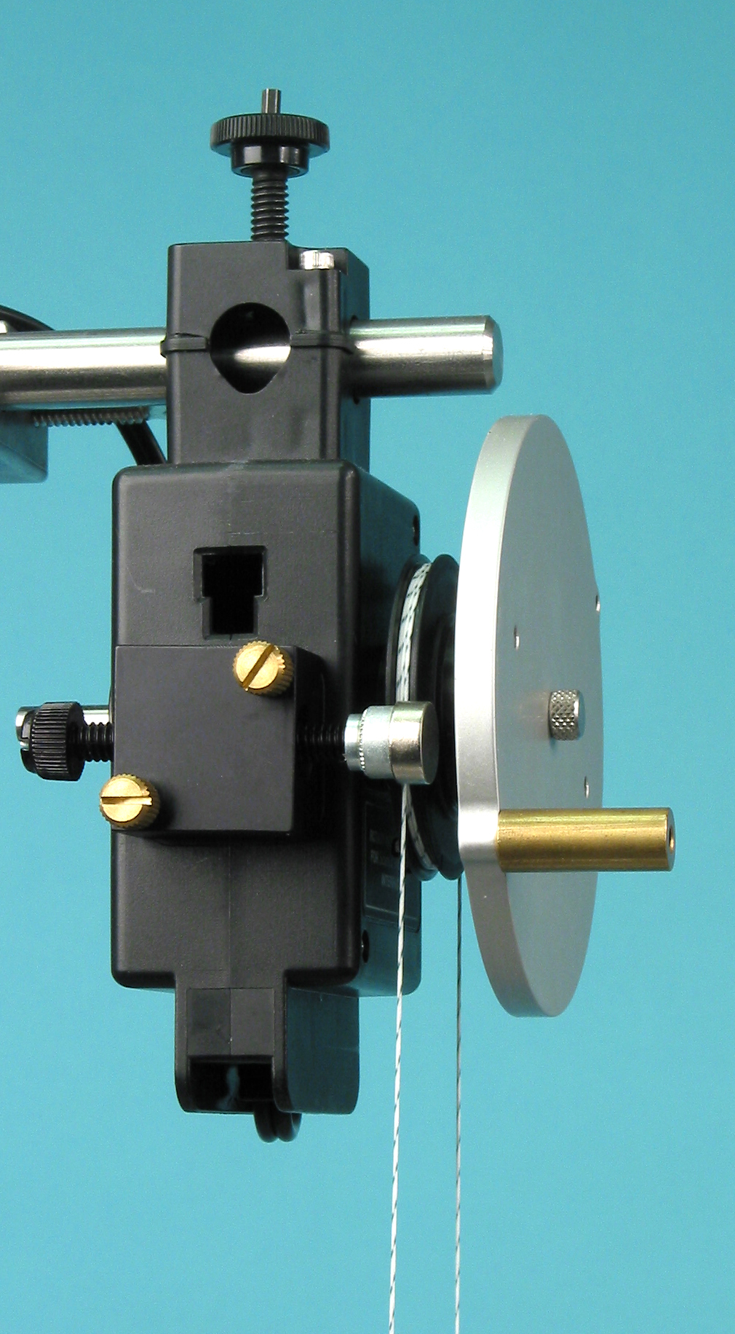
使摆盘保持在质量块位于其顶部的位置，完成弹簧的调整。
图5 磁阻
将穿过滑轮的绳子的两端系在两个弹簧上，使两个弹簧的拉紧
程度相当。小质量块被两个弹簧拉的程度也应该相当。摆盘在
两个方向的转动上都能够转动一个周期并且能够保持转动时
弹簧不会缠绕到滑轮上，也不能与滑轮靠的太近。
把磁阻附加在转动传感器的一端，如图5所示。
把电机接到电源上，把数字电压表也接到电源上。
10．转动传感器接到PASCO工作室750通用接口的1和2通道，
光门接到通道3。
11．打开DataStudio文件“Chaos”。

实验步骤：
第一部分： 绘制势阱图
1．保持电机的电源关闭。磁块的螺钉向远离摆盘的一端拧到底来减少阻力。将质量块移向一边，保证释放质量块时摆盘能够最大幅度的旋转。
2．在数据工作室DataStudio界面点击开始，释放摆盘让其旋转，之后点击停止。
3．观察绘制的势能—角度图像，注意观察由于有两个平衡点，所以有两个源。这两个源的深度相同吗？为什么？

第二部分： 谐振频率
1．旋转磁块的螺钉使之与盘相距3mm，保持电机电源处于关闭状态，使质量块能够到达摆的两边的平衡位置。点击开始，将摆置于脱离平衡的位置，让其振荡几个周期。点击停止。
2．观察角度—时间的图像，振荡是正弦的吗？它是衰减的吗？
3．观察绘制出的角速度—角度曲线图，它是什么曲线？衰减对其造成怎样的影响？如果没有衰减，这个图像将是怎样的？
4．用角度—时间图像上方的智能工具测出振荡周期。

第三部分： 非混沌振荡
记录初始情况：在接下来的实验中，当驱动臂在最低点时，将质量块从最顶部释放。
1．将驱动臂设为3.3cm，确保驱动臂每旋转一次都会阻断光门的光线。调节磁阻与盘相距4mm。打开电源，调节电压为4.5V，确保振荡是一个反复运动。
2．点击开始，记录数据几分钟。
3．观察角度—时间的曲线图，是正弦的吗？周期是多少？这个周期与驱动周期相同吗？这个图像为什么与第二部分中的图像不同？
4．观察角速度与角度的图，为什么会是这种图形？它与第二部分中的图形有怎样的不同？
5．观察庞加勒散点图，为什么会呈现这种图形？它是怎样显示出这个振动是规则的？
在阶段图上叠加庞加勒散点图 ：
打开图像设置窗口，将庞加勒散点加入图表。确保“外观”下的“全彩色”未被选择。在“布局”上选择“创建新图”和“测量单位”，将v - x 拖到图表上。选择图表上的v - x ，选择没有连接线的数据点。图表数据应该以灰色有连接线的形式出现，v - x数据应该有颜色的叠加在数据图上。你可以倒退上述步骤来返回原始的图表，或者在保存你的数据后重新打开原始文件。
6．逐渐增加电源电压以增加转动频率，给摆对增加的频率做出反应的时间。增加转动频率直至摆的转动更加复杂化。它的运动不应该只是简单的一个来回的运动，而应该在一个运动来回的一边包含有一个额外的来回运动。重新开始转动，将质量块置于顶部，当驱动臂位于最低点时松开质量块让摆运动。
7．点击开始记录数据几分钟。
8．观察角度—时间的关系图，是正弦的吗？周期是多少？这个周期和驱动周期相同吗？它和之前的转动有什么不同？
9．观察角速度—角度的关系图，为什么会是这种图形？将它与之前的图形比较。
10．观察庞加莱散点图，为什么会是这种图形？它怎样显示出这个运动是规律的？

第四部分： 混沌振荡
1．继续逐渐增加驱动电压以增加驱动频率。为了使摆的运动非常复杂，必须调节磁块到盘的距离。摆应该会在运动中的多个点突然停止，并且在两边的运动中所用时间也是任意的。重新开始振荡，质量块置于顶部，当驱动臂位于最低点时松开质量块让摆运动。
2．点击开始记录一小时数据。
3．观察角度—时间的关系图，是正弦的吗？周期是多少？这个周期和驱动周期相同吗？
4．观察角速度—角度的关系图，为什么会是这种图形？
5．观察庞加勒散点图，为什么会是这种图形？它怎样显示出这个运动是混沌的？
深入学习：
将规则运动转变为混沌运动的驱动频率是多样的。在调节驱动频率使其给出混沌之前先试着调节磁阻。
当改变驱动振幅时试着不断调节衰减和驱动频率。
检查初始位置对摆动的影响。

